

**ESCENARIO DE RIESGO**

**POR BAJAS TEMPERATURAS**

**SEGÚN EL PRONÓSTICO PARA ABRIL - JUNIO 2020**

(Basado en el Informe Técnico N° 03-2020/SENAMHI-DMA-SPC)

**ABRIL 2020**

# INTRODUCCIÓN

En general, la temperatura del aire a nivel nacional, empieza a disminuir paulatinamente desde el mes de abril, acentuándose el descenso en la estación de invierno (junio-agosto) para luego empezar su incremento hacia los meses de verano.

La temporada de las bajas temperaturas, se caracteriza por la presencia de heladas con mayor frecuencia e intensidad, en la sierra, y acompañada en ocasiones con la ocurrencia de granizadas y nevadas, en las zonas alto andinas.

Para el desarrollo de este documento se contó con la colaboración del Servicio Nacional de Meteorología e Hidrología del Perú (SENAMHI), entidad pública que proporciona información climatológica confiable, para identificar las zonas más susceptibles a las bajas temperaturas. Asimismo, el Instituto Nacional de Estadística e Informática (INEI) que brindó información estadística correspondiente a población y vivienda correspondiente al Censo Nacional 2017 y el Ministerio de Salud (MINSA) para el análisis de elementos los elementos expuestos.

El presente escenario de riesgo permitirá identificar los ámbitos geográficos con mayor exposición frente a la probabilidad de descensos en las temperaturas mínimas del aire previstas para el presente trimestre (abril – junio 2020), con la finalidad de que las entidades competentes identifiquen las áreas con mayor prioridad para su intervención.

El resultado obtenido, determina una aproximación al riesgo por exposición frente a las bajas temperaturas para los meses de abril a junio del presente, con el propósito de que las autoridades regionales y/o locales realicen las acciones correspondientes a la gestión prospectiva, correctiva y reactiva para la protección de la población expuesta y sus medios de vida.

1. **OBJETIVO**

Elaborar el escenario de riesgo por exposición frente al pronóstico de las temperaturas mínimas previsto para los meses de abril a junio de 2020.

1. **METODOLOGÍA**

La primera etapa corresponde a la recopilación de información que disponen las entidades científicas y técnicas, fuentes oficiales del país. Para el desarrollo del presente escenario se contó con información climatológica proporcionada por el SENAMHI, correspondiente al pronóstico trimestral de temperaturas mínimas para los meses de abril, mayo y junio del año 2020. Otra información relevante es la del Censo Nacional 2017, procedente del Instituto Nacional de Estadística e Informática (INEI), así como la información de datos epidemiológicos del Ministerio de Salud (MINSA), utilizados para el análisis de exposición. La información compilada se estandarizó a formato vectorial a fin de realizar el análisis mediante sistemas de información geográfica (SIG).

La segunda etapa estuvo enfocada al análisis de susceptibilidad, con base en la información climatológica obtenida de los datos observados de las estaciones meteorológicas del SENAMHI durante 30 años o más, esta información correspondiente al mapa de temperaturas mínimas promedio del periodo abril – junio, a nivel nacional, el cual permite identificar las zonas con mayor predisposición a la presencia de bajas temperaturas.

La tercera etapa corresponde al análisis de los elementos expuestos a las bajas temperaturas, con la finalidad de conocer los posibles daños y/o pérdidas que puede sufrir la población y sus medios de vida ante la ocurrencia de los descensos de temperatura anunciados en el pronóstico para el este trimestre. El presente análisis se basa principalmente en la cuantificación de la población y vivienda, así como establecimientos de salud, e instituciones educativas.

Finalmente, la cuarta etapa es la obtención del escenario de riesgos por bajas temperaturas para el presente trimestre, clasificados en niveles de riesgo: muy alto, alto, medio y bajo.

1. **CONDICIONES CLIMÁTICAS DE LAS TEMPERATURAS DEL AIRE.**

El **mes de abril**, es considerado un mes de transición estacional en el cual se inicia una nueva configuración de patrones climáticos que dan lugar a la variación de condiciones de tiempo que fueron características del verano. Durante este periodo, el sistema conocido como Alta de Bolivia se desplaza hacia el norte, localizándose en una posición donde su efecto de transporte de humedad es atenuado. Esto impacta de manera directa en las precipitaciones de la sierra que tienden a debilitarse. Por otro lado, el Anticiclón del Pacífico Sur se aproxima más hacia continente y en ocasiones segrega sistemas de alta presión, que condicionan eventos de mal tiempo como friajes y heladas al sur del Perú.

En el **mes de mayo**, la configuración de los patrones climáticos tiende a caracterizar aún más las condiciones frías en el país. A unos días del cambio de estación, algunos sistemas como la Alta de Bolivia reducen su influencia ante el aporte de humedad y a su vez disminuyen considerablemente el régimen de precipitaciones en la región andina. Los eventos de heladas meteorológicas (sierra) y friajes (selva) son registrados con mayor frecuencia e intensidad debido a perturbaciones atmosféricas típicas de la temporada del invierno y al posicionamiento e intensificación del Anticiclón del Pacífico Sur, el cual genera advección de aire frío, lo cual se traduce en condiciones de mal tiempo en la zona costera y región amazónica principalmente.

Durante el **mes de junio**, se inicia la estación de invierno. Los patrones de circulación logran configurarse de manera tal que propician incursiones episódicas de aire frío y seco proveniente del sur, bloqueando el ingreso de los vientos cálidos del noreste. El Anticiclón del Pacífico Sur adopta una forma zonal y se localiza hacia el sur del país frente a las costas de Chile. El sistema Alta de Bolivia, en niveles altos, cesa de proporcionar humedad a la región andina; sin embargo, la configuración de otros sistemas atmosféricos de menor escala influye en la ocurrencia de episodios de nevadas y heladas. Adicionalmente, se inicia la temporada de friajes en la selva.

# PRONÓSTICO TRIMESTRAL ABRIL – JUNIO 2020.

El SENAMHI prevé que, para el presente trimestre las temperaturas nocturnas se presentarían ligeramente frías en la franja costera (color azul) y ligeramente cálidas en el resto del país (color rojo) (Figura 1).

Finalmente, de acuerdo al Comunicado oficial ENFEN N°04-2020, se mantiene el estado del sistema de alerta de “No Activo” debido a que se observan, en promedio, condiciones océano-atmosféricas dentro de lo normal frente a la costa peruana y se espera que se mantengan hasta mediados de otoño.

En base al mapa de probabilidad de ocurrencia de temperatura mínima para el trimestre abril – junio 2020 (Figura N° 1), el SENAMHI identifica las zonas donde se prevé temperaturas mínimas con valores por debajo de sus condiciones normales (color azul) representadas en la Figura 2.

**Figura 1: Probabilidad de ocurrencia de temperatura mínima para Abril – Junio 2020**

**Figura 2: Zonas con probabilidad de ocurrencia de temperatura mínima para Abril – Junio 2020**

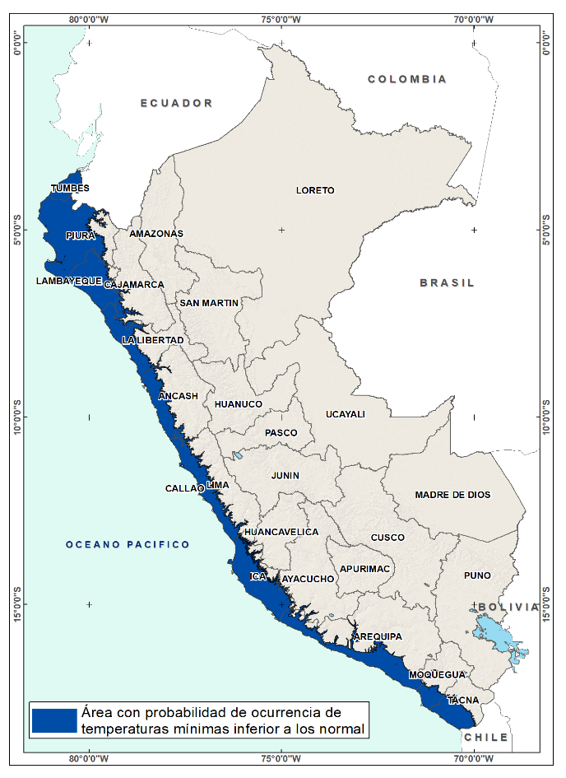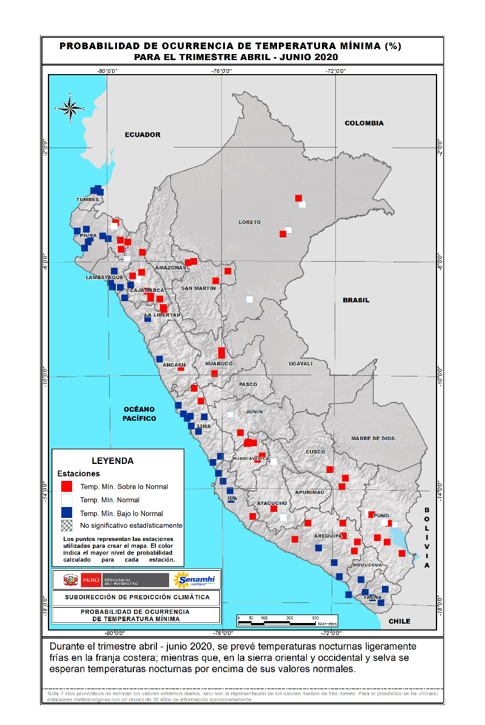

Fuente: SENAMHI

Nota: Se debe considerar este pronóstico como una referencia probabilística del comportamiento promedio del clima para los próximos tres meses. La Figura 1, representa las condiciones climáticas con mayor probabilidad para el trimestre abril - junio 2020. Estas previsiones estacionales no estiman los valores extremos diarios.

# ANÁLISIS DE SUSCEPTIBILIDAD

Para la elaboración del presente escenario fue necesario identificar las zonas más susceptibles a las bajas temperaturas durante el presente trimestre, para ello se elaboró el Mapa del Promedio Trimestral Climático de Temperaturas Mínimas Abril – Junio (Figura 3), basado en los mapas climáticos mensuales de abril, mayo y junio proporcionados por el SENAMHI, con base en los datos registrados en las estaciones meteorológicas, correspondiente a un periodo no menor a 30 años. Cabe precisar que, la elaboración de los mapas climáticos de temperatura del aire considera además dos variables fundamentales, que son la altitud y la latitud, por encontrarse inversamente proporcional a sus valores.

**Figura 3. Mapa Climático de Temperaturas Mínimas, Abril – Junio**

**(Rangos reclasificados)**

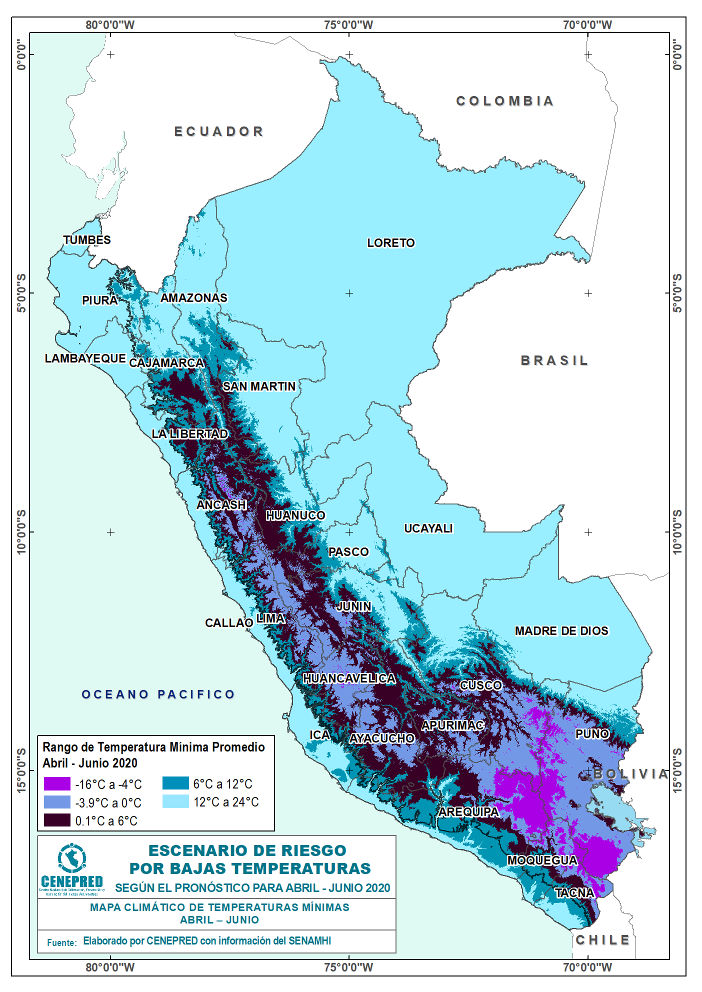

Fuente: CENEPRED, con información del SENAMHI

La probabilidad que las temperaturas mínimas sean inferiores a su patrón normal, anunciarían la posible presencia de descensos de sus valores, pudiendo traer consigo situaciones de riesgo a la salud de la población, así como la afectación a ciertos cultivos y población pecuaria, por esta razón el escenario direcciona el análisis en las temperaturas mínimas. Sin embargo, esto no implica que, en zonas donde se prevé condiciones normales de temperaturas mínimas, cuyos valores se encuentran por debajo de los 0°C (sierra), o aquellas que son propensas a la ocurrencia de friajes (selva), no presenten afectación. Es necesario mencionar que, si bien una determinada condición climática se puede manifestar como una amenaza que pueda inducir efectos negativos, también el contexto social y económico son factores o procesos que contribuyen a que un sistema sea potencialmente afectado.

**Figura N° 4: Mapa de susceptibilidad a las bajas temperaturas, según el pronóstico de temperaturas para el trimestre Abril – Junio 2020**

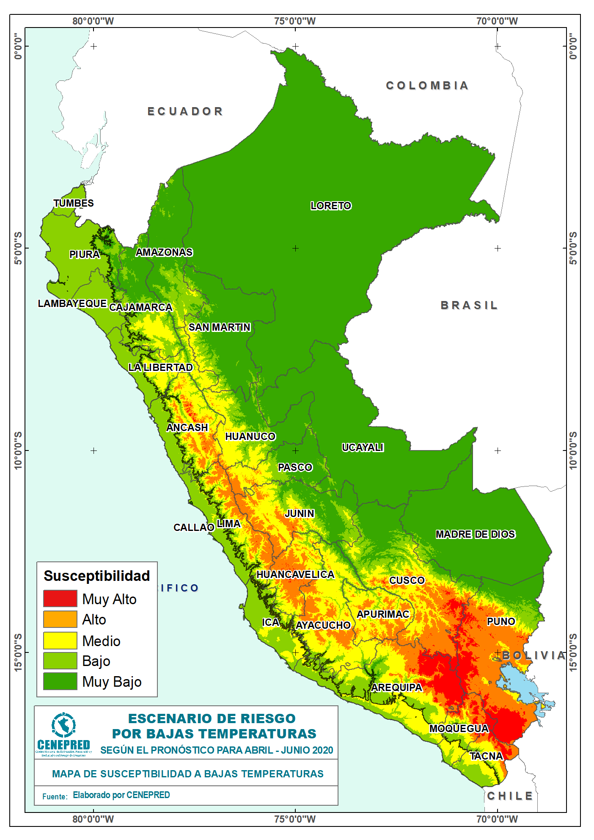

Para fines de este análisis, en el ámbito nacional, los valores de las temperaturas mínimas se han clasificado en cinco rangos, que van desde los valores más altos (12°C a 24°C), representando los ámbitos menos susceptibles a las bajas temperaturas, hasta los valores más bajos (-16°C a -4°C), que por el contrario corresponderían a los ámbitos de mayor susceptibilidad a estas (Figura 4).

El ligero descenso de las temperaturas mínimas previsto en la franja costera para este trimestre, está delimitado de color negro en la Figura 4, dando como resultado el incremento del nivel de susceptibilidad en dicha área.

Fuente: CENEPRED, con información del SENAMHI

# IDENTIFICACIÓN DE LOS ELEMENTOS EXPUESTOS

Se ha considerado como elementos expuestos a la población, así como a las viviendas, establecimientos de salud e instituciones educativas. Para ello se ha utilizado la siguiente base de datos georreferenciada:

* Población y vivienda del Censo de Población y Vivienda del año 2017, elaborado por el Instituto Nacional de Estadística e Informática (INEI).
* Establecimientos de salud del Registro Nacional de Instituciones Prestadoras de Servicios de Salud (RENIPRESS) del Ministerio de Salud, actualizada a abril 2020.
* Instituciones educativas del Ministerio de Educación, actualizada a abril 2020.

Es importante mencionar que, durante la estación de invierno existe un incremento de los casos de neumonías en la población infantil menor de 05 años, la cual es casi el doble de casos de neumonías, en comparación con los meses cálidos (Figura 5).

**Figura 5. Tendencia de episodios de neumonías en menores de 5 años. Periodo 2014 – 2017\***

Episodios de neumonías

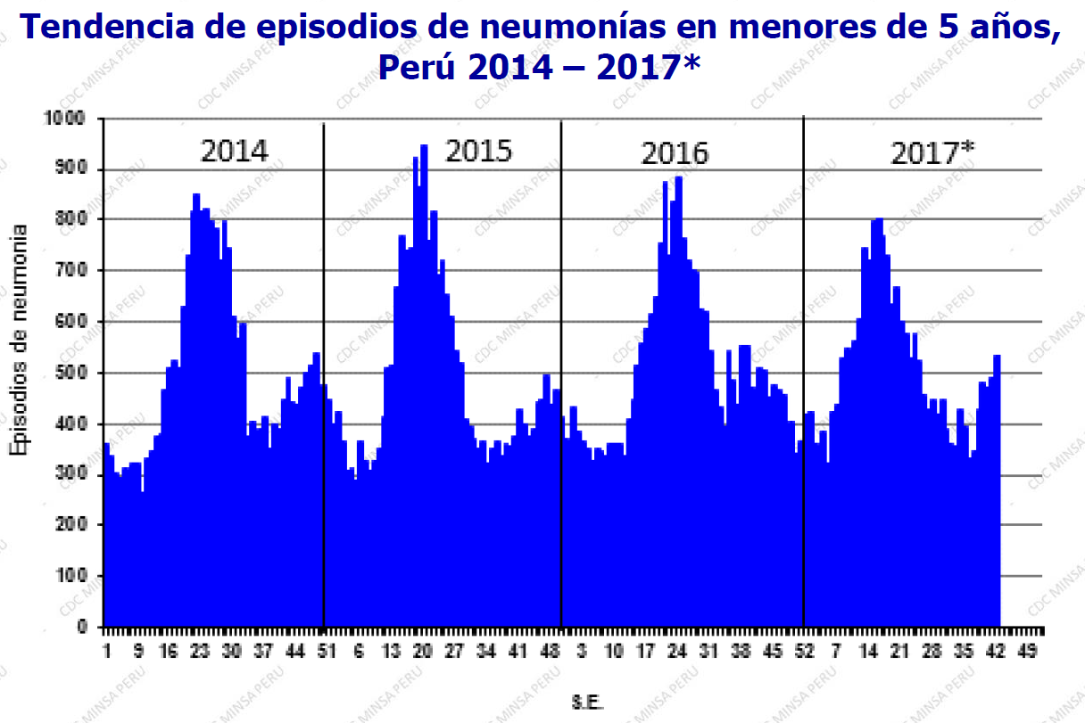

Semana Epidemiológica (S.E.)

Fuente: MINSA - CDC / Sala Situacional de Salud 2017 - SE 52.

Por otro parte, las estadísticas del Centro Nacional de Epidemiología, Prevención y Control de Enfermedades (CDC) del MINSA, durante el periodo 2008 – 2017, indican que el mayor porcentaje de episodios por neumonías corresponde a los niños menores a 5 años, con casi el 50% del total de episodios registrados. En segundo lugar, se encuentra el grupo de adultos mayores (personas de 60 años a más), cuya tendencia es ascendente en dicho periodo (Figura 6). Por esta razón, es importante considerar dentro del análisis a la población expuesta a estos dos grupos etarios.

Figura 6. Porcentaje de episodios por neumonías en todas las edades 2008 - 2017.

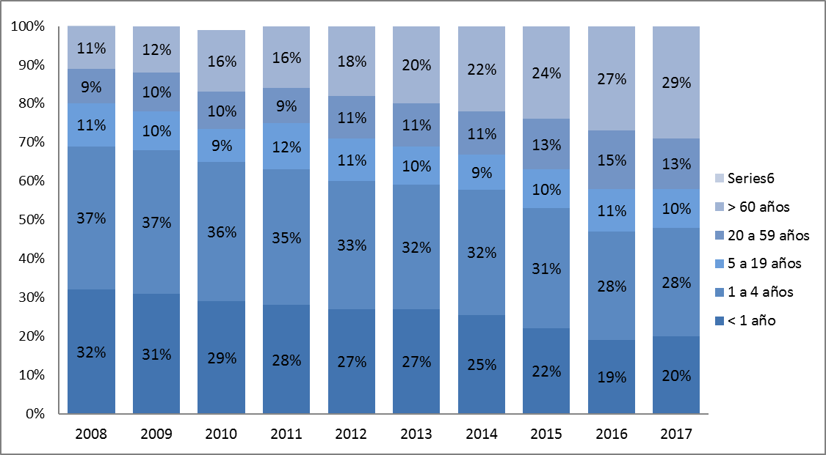

Fuente: MINSA - CDC / Sala Situacional de Salud 2015 - SE 42.

Finalmente, con la información geoespacial mencionada en el párrafo anterior, se realizó el análisis de exposición, el cual consistió en superponer la información de elementos expuestos sobre las áreas de susceptibilidad por movimientos en masa, priorizando los niveles muy alto, alto y medio, con la finalidad de identificar los posibles daños y/o pérdidas frente a la ocurrencia de las bajas temperaturas.

# DETERMINACIÓN DEL ESCENARIO DE RIESGO

Frente al pronóstico de temperaturas mínimas previsto para los meses de abril a junio 2020, se estima un total de 35,254 habitantes; 15,229 viviendas; 40 establecimientos de salud y 203 instituciones educativas, expuestos a riesgo muy alto por las bajas temperaturas, distribuidos en 6 departamentos a nivel nacional, tal como se muestra en la Tabla 1. Los departamentos son: Puno, Arequipa, Cusco, Moquegua, Tacna y Huancavelica.

En este mismo escenario, los elementos expuestos a riesgo alto por las bajas temperaturas para el presente trimestre son: 1’166,845 habitantes; 358,486 viviendas; 558 establecimientos de salud y 4,329 instituciones educativas (Tabla 1), comprendidos en 14 departamentos, estos son: Ancash, Apurímac, Arequipa, Ayacucho, Cusco, Huancavelica, Huánuco, Ica, Junín, Lima, Moquegua, Pasco, Puno y Tacna.

**Tabla 1. Elementos expuestos a bajas temperaturas según nivel de riesgo, por departamentos.**



Fuente: CENEPRED, con información del SENAMHI

En la Tabla 1, también se observa la presencia de elementos expuestos a un riesgo con nivel medio, distribuidos en 17 departamentos (Se suman Amazonas, Cajamarca y La Libertad), que totaliza 4’416,297 de personas; 1’245,634 viviendas; 3,028 establecimientos de salud y 18,068 instituciones educativas.

Según la Figura 7, la mayor parte de la población con riesgo muy alto por bajas temperaturas para el presente trimestre se focaliza en el departamento de Puno, representando el 76% (26,781 habitantes) del total, mientras que los 5 departamentos restantes, completan el otro 24% (8,473 habitantes) de la suma total.

**Figura 7. Población: Riesgo muy alto por bajas temperaturas**

**para el trimestre abril – junio 2020**

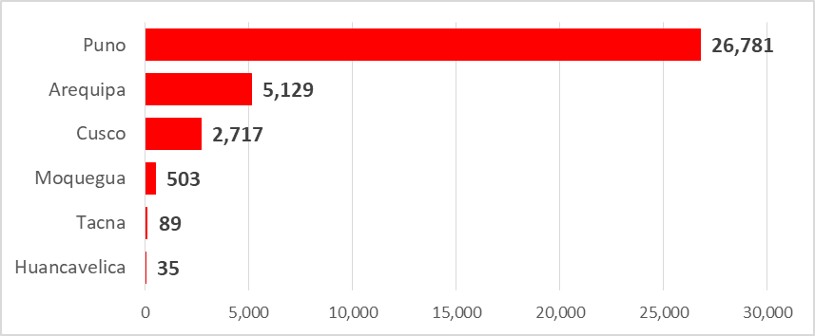

Fuente: CENEPRED

Con respecto a la población en riesgo alto, los departamentos con mayor población expuesta son Puno y Cusco; los mismos que contienen un total de 1’070,506 habitantes expuestos, que representa el 92% del total de población expuesta a riesgo alto (Figura 8).

**Figura 8. Población: Riesgo alto por bajas temperaturas**

**para el trimestre abril – junio 2020**

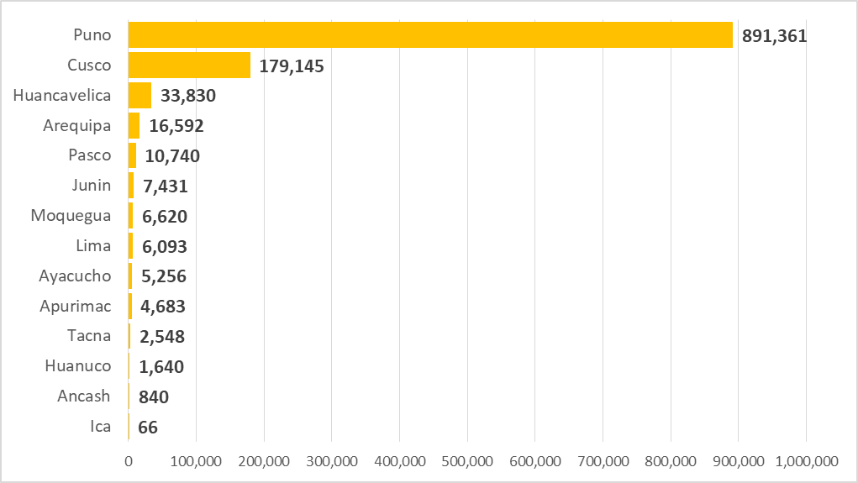

Fuente: CENEPRED

# RECOMENDACIONES

* Difundir los resultados del presente escenario de riesgo por bajas temperaturas entre los gobiernos regionales y locales, elaborado para los meses de abril a junio 2020.
* A los gobiernos regionales y locales, priorizar sus zonas de intervención en relación a los resultados obtenidos en el presente escenario de riesgo por bajas temperaturas.

San Isidro, 14 de abril de 2020.

El CENEPRED actualizará esta información de acuerdo a los pronósticos trimestrales elaborados por del SENAMHI. El resultado de esta información se encuentra disponible para su descarga en el Sistema de Información para la Gestión del Riesgo de Desastres – SIGRID <http://sigrid.cenepred.gob.pe/sigridv3/mapa> , y a través de la página web del CENEPRED <https://cenepred.gob.pe/web/trimestral> .

**ANEXO 1**

**ELEMENTOS EXPUESTOS SEGÚN NIVEL RIESGO**